Урок разработан педагогом-организатором МБОУ г. Иркутска СОШ № 71 им. Н.А. Вилкова Перевощиковым А.В.

Урок 8.

Арпеджио на гитаре. Общая информация и пояснения к статье

Данную статью рекомендую разбирать по 2 частям.
Арпеджио на гитаре – это ноты, которые берутся последовательно и отдельно, не в унисон. Если звуки исполняются вместе, одновременно, тогда их сочетание будет называться аккордом. Для разнообразия аккомпанемента, а также в качестве технически-художественного приёма используют поочерёдное извлечение нот в аккорде. Порядок может быть разным, но и здесь есть правила, которые опираются на законы музыкальной гармонии. Разумеется, всё это будет понятно на практике.
Предлагаемая статья разделена на две части. Первая часть будет больше сосредоточена на теории и объяснении различных видов этого приёма. Вторая покажет вам основные схемы, аппликатуры и паттерны.

1 часть статьи. Что такое арпеджио в теории и на практике?
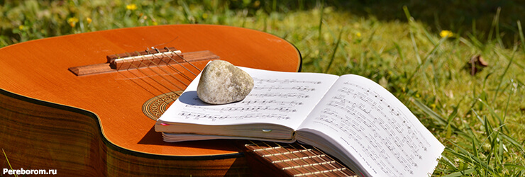
Когда мы играем арпеджио на гитаре, мы исполняем ноты в восходящей, нисходящей или ломаной позиции. Об этом речь пойдёт ниже. Для начала нужно знать ноты, составляющие играемый вами аккорд.
В качестве примера возьмём знакомый Gmajor в третьей позиции («звёздочка на третьем»). Его тоническое трезвучие состоит из трёх звуков – G, B и D. За тонику (основной устойчивый звук) берём 3 лад на 6 струне. Смотрим на каждую нотку и видим последовательность G-D-G-B-D-G.
С точки зрения аккордовых тонов это 1 (тоника) – 5 (квинта) – 1 – 3 (терция) – 5 – 1. Это устойчивые звуки аккорда. Чаще всего мы перебираем каждую ноту аккорда по порядку тонов 1-3-5 1-3-5 (то есть G-B-D G-B-D). При исполнении в основном опираются именно на эти звуки. Но также используют и другие неустойчивые ноты аккорда.

Разное понимание слова арпеджио
В «дворовой» практике арпеджио на гитаре попросту именуют «перебором». Это действительно приём, которым исполняют аккомпанемент. В классическом обучении это не только песенное сопровождение, но и метод исполнения специальных упражнений, а также целых этюдов, пьес и других произведений.

Виды арпеджио в классической гитаре

Восходящее
Как нетрудно догадаться из названия, ноты «восходят» от басового звука до верхнего. Если в качестве примера будет гамма До мажор, то это будет выглядеть как «до-соль-до-ми». То есть аккорд Cmajor, сыгранный пальцами p-i-m-a.
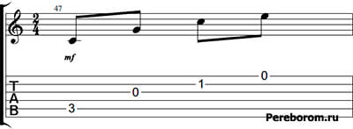

Нисходящее
По аналогии с предыдущие «до (бас)-ми-до-соль». Пальцы p-a-m-i.
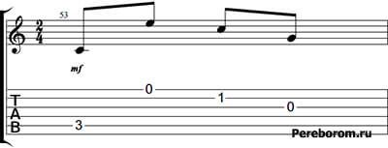

Полное
Совмещает движение вверх и вниз. Получится вверх «до (бас)-соль-до-ми» + вниз «до-соль».
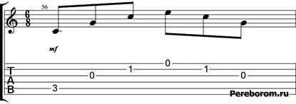

Ломаное
Это полное арпеджио аккордов, которое сочетает в себе опорные звуки гармонии, сыгранные в определённом порядке. Например, «до(бас)-соль-до-соль-ми-соль-до-соль» пальцами p-i-m-i-a-i-m-i.
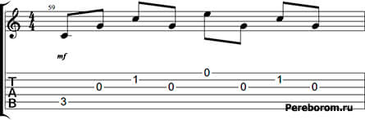

12 популярных пальцевых техник используемых в песнях и этюдах

Для закрепления пройденной информации предлагаем поиграть распространённые паттерны. Обратите внимание, что в каждом из них используется определённая техника игры пальцами.

Восходящие паттерны
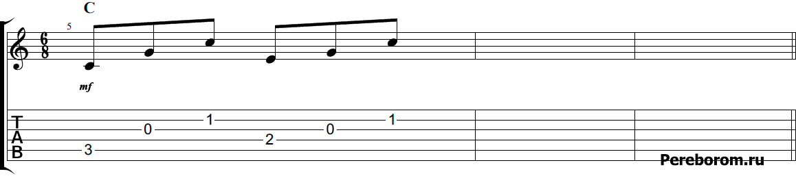
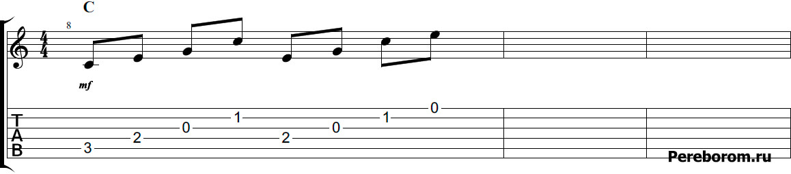
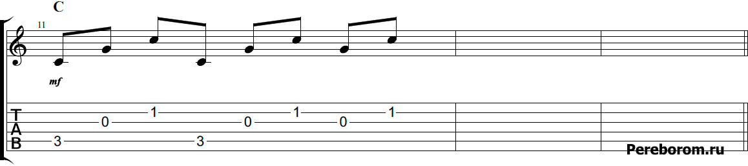

Нисходящие паттерны
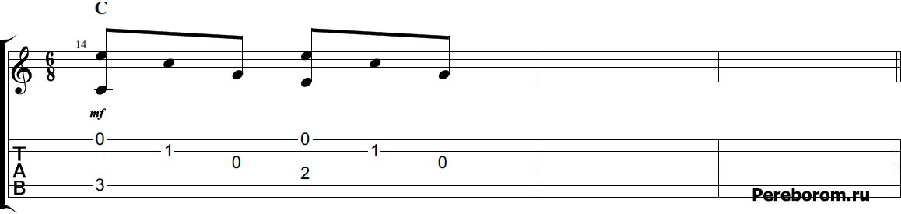
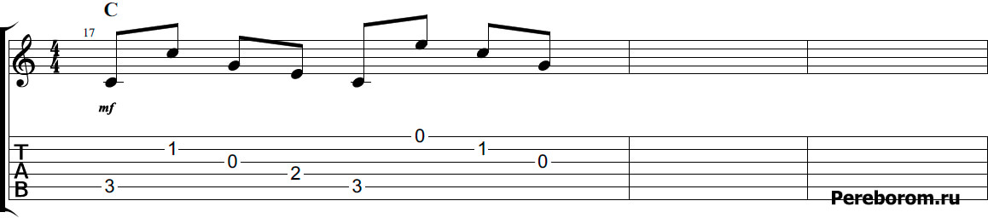

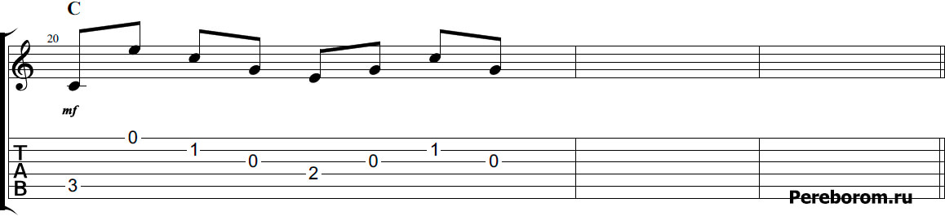

Полные паттерны
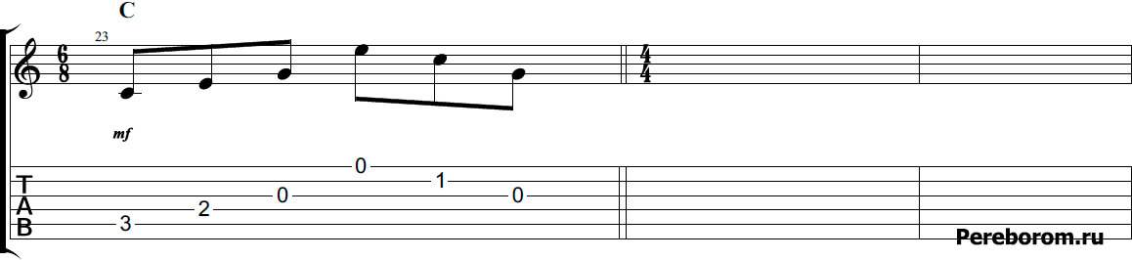

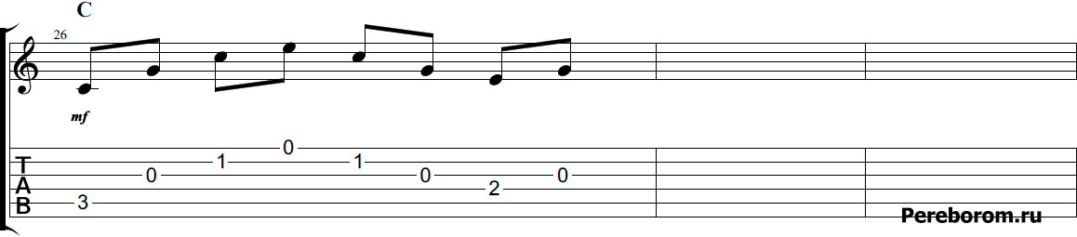

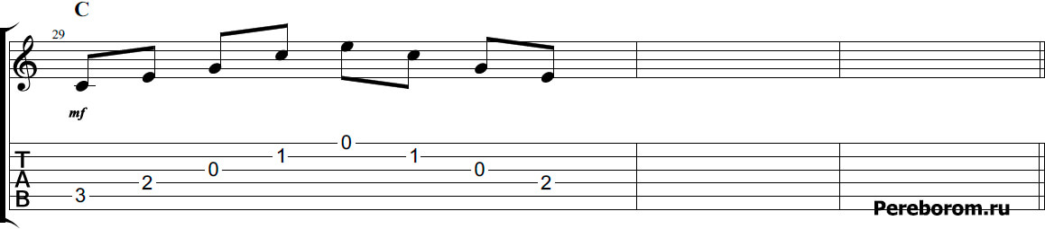

Ломаные паттерны
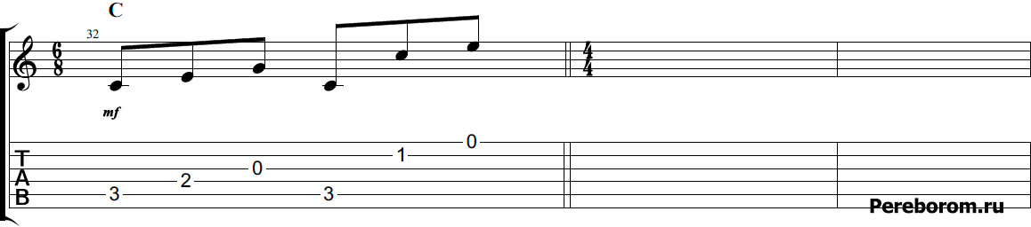
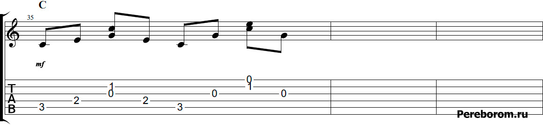

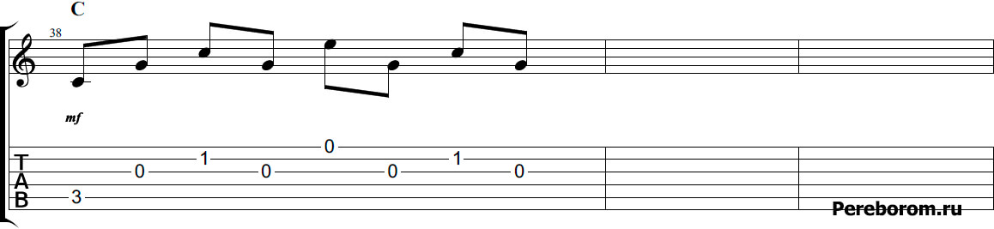

2 часть статьи. Арпеджио аккордов на гитаре. Аппликатуры всех тональностей

Далее приводятся практические примеры, в которых поясняется теоретическая часть.

Из чего состоит арпеджио?
Как уже упоминалось ранее, арпеджио аккордов на гитаре состоит из основных звуков аккорда. Причём они могут играться в разной последовательности. Опора идёт на устойчивые тоны (тоника (бас), терция, квинта – тоника (повторение в верхнем регистре) – 1-3-5-7). Соответственно, в Cmin — 1– 3b (в данном случае ми-бемоль)-5-7. То есть вы строите арпеджио, исходя из звуков аккорда.
В какой-то степени аппликатуры арпеджио по своему построению напоминают боксы пентатоники. В отличии от гамм, которые могут содержать дополнительную ноту (например, «блюзовая нота» в блюзовых гаммах), арпеджио содержат только звуки, изначально входящие в аккорд. Сначала узнаём тоническую нотку на 6 или 5 струне, затем отстраиваем гармонию на соседних ладах и струнах, чтобы не совершать неудобные скачки по грифу.

Обозначение аппликатур
Теперь рассмотрим теоретическую часть на практике. Ниже можно ознакомится с обозначениями которые используются в аппликатурах.
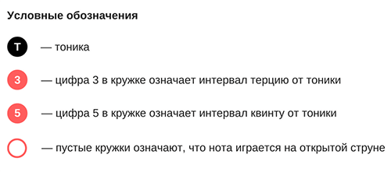

Для чего они нужны? Применимость на практике
Знание арпеджио позволяет музыканту лучше ориентироваться на грифе. Благодаря изучению этого приёма можно выучить не только расположение нот, но и узнать на какие ступени опираться при игре, а какие использовать как добавочные и переходные.
Из этого следует то, что гитарист начинает импровизировать. Важный момент, который используется в джазовой, классической и рок-музыке – арпеджио являются связующим элементом между основными импровизационными партиями. Как и у гаммы на гитаре, у арпеджио существует 5 основных и 1 открытая позиция.
С помощью этого упражнения можно лучше понять построение мелодии. Многие гитарные композиторы вроде Стива Вая и Джо Сатриани часто используют арпеджио для выстраивания основной мелодии своих треков.
Кроме того, это является отличные тренажёром для развития пальцев правой руки. Играя приём с разной скоростью и в разных темпах, можно натренировать от простых приёмов вроде хаммер-он и пулл-офф до сложных техник беглого исполнения, вроде шреда.

Основные 6 передвижных позиций аппликатур, которые используются во всех тональностях и представлены ниже
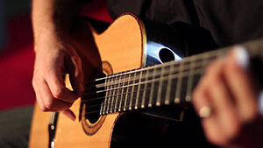
Как играть арпеджио на гитаре? Также, как и у пентатоники у arpeggio существует пять основных позиций + 1 открытая. У исполняемого аккорда берутся его основные звуки (у Cmajor это до-ми-соль) и покрывают весь гриф (достаточно до 15 лада). Если визуализировать расположение нот на грифе, то можно опираться на основные звуки и строить аккорд в различных позициях. Следовательно, арпеджио аккорда также можно сыграть от разных позиций. Такое построение основывается на системе CAGED, которая помогает увидеть гармонии на протяжении всего грифа. Чтобы это было понятнее, ниже приводит пример на основе Cmajor.

Арпеджио аккорда До-мажор. Примеры аппликатур с табами и аудио фрагментами
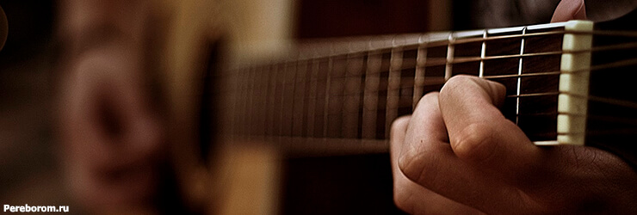

1 позиция
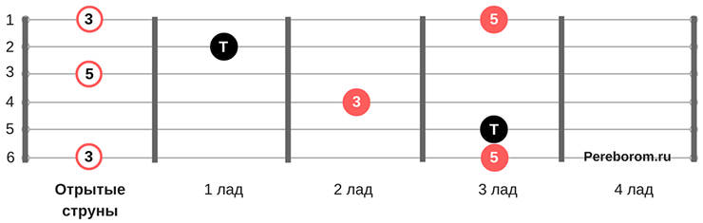
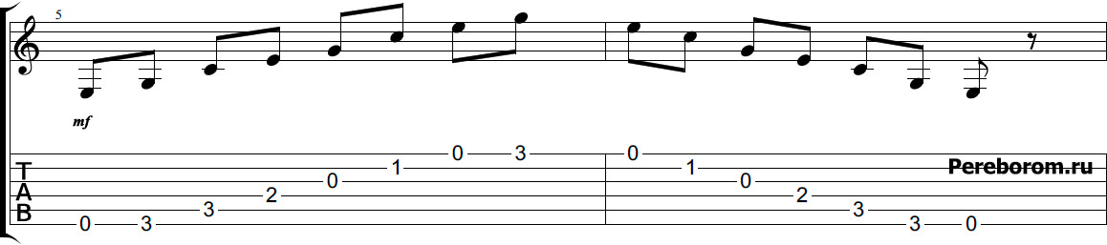

2 позиция
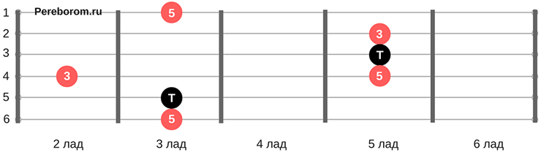
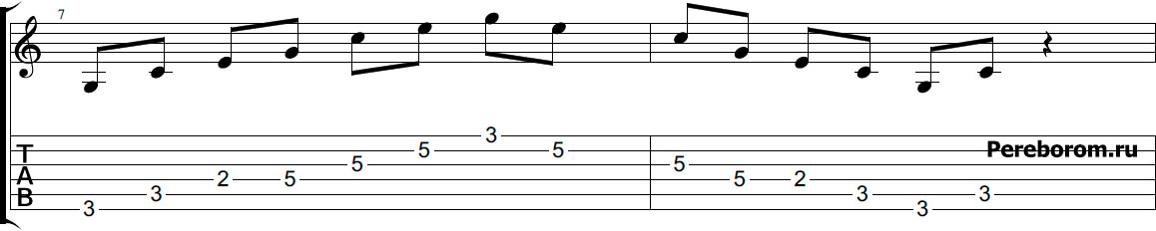

3 позиция
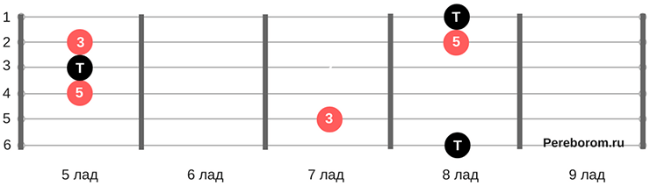
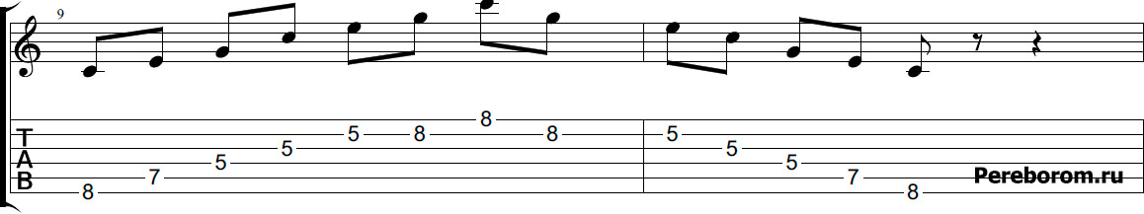

4 позиция
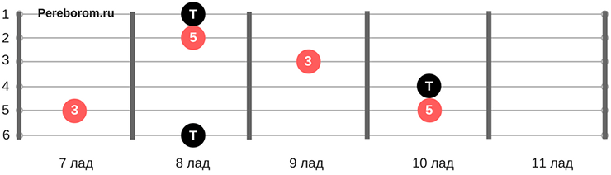
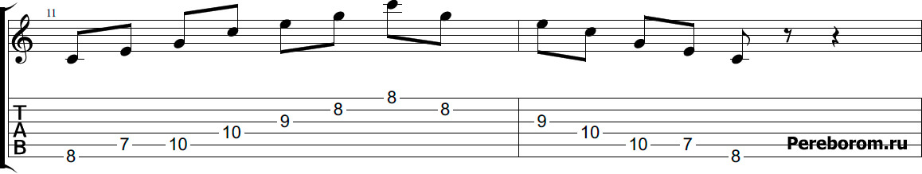

5 позиция
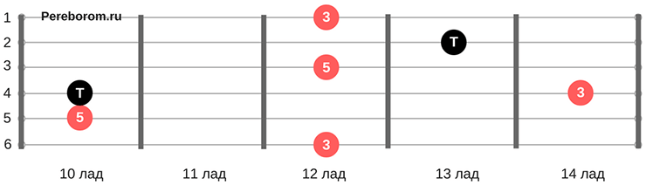
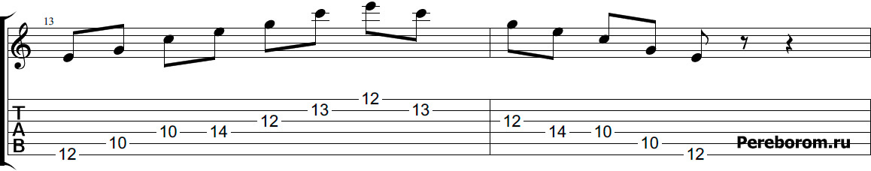

6 позиция
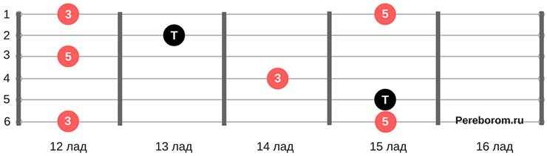
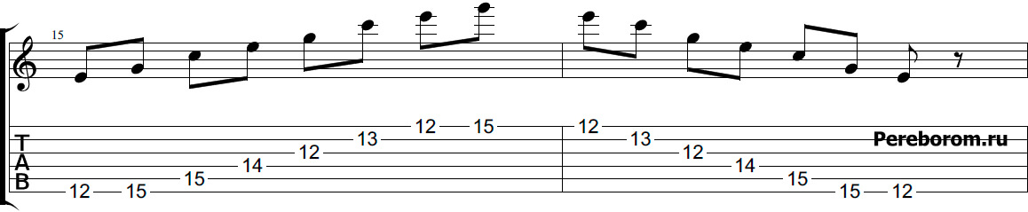

Аппликатуры для других мажорных аккордов

Ре мажор — D
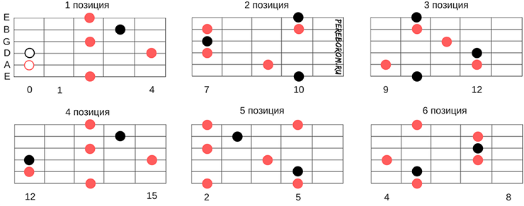

Ми мажор — E
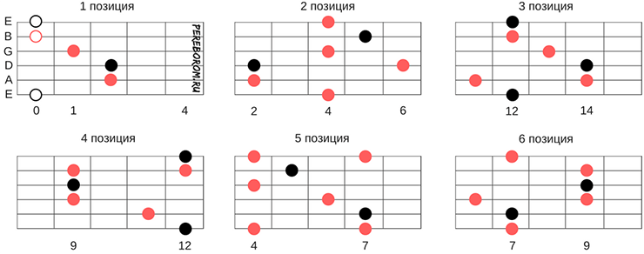

Фа мажор — F
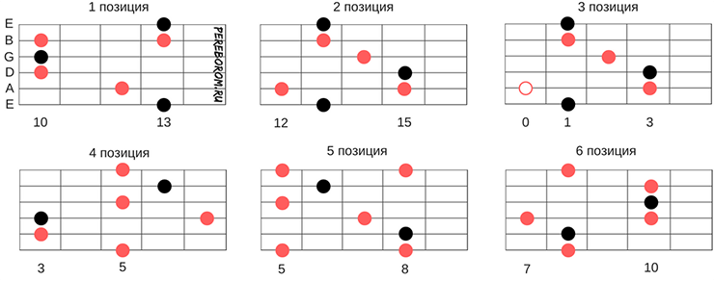

Соль мажор – G
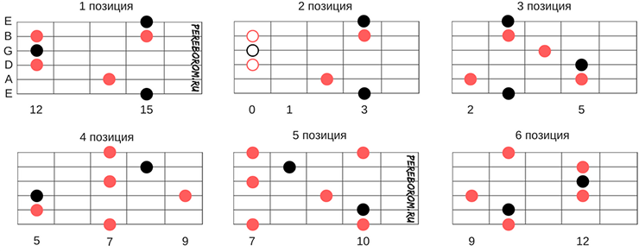

Ля мажор — A
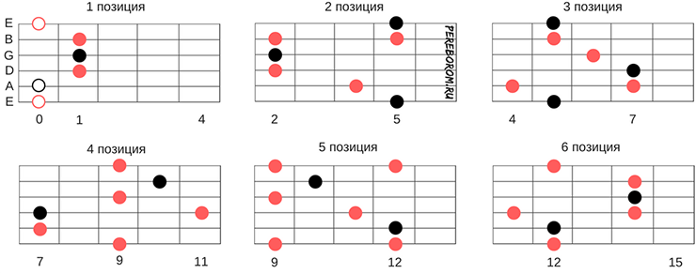

Си мажор – B
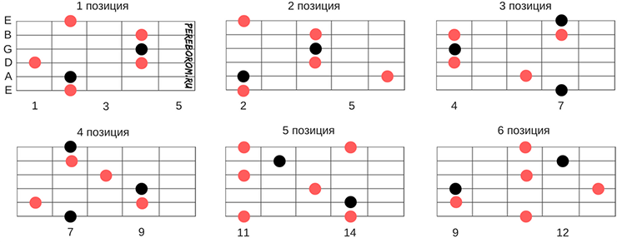

Арпеджио Минорных аккордов

До минор — Cm
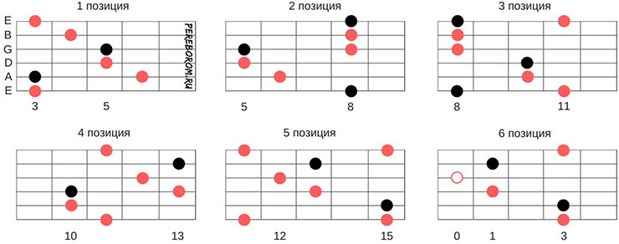

Ре минор — Dm
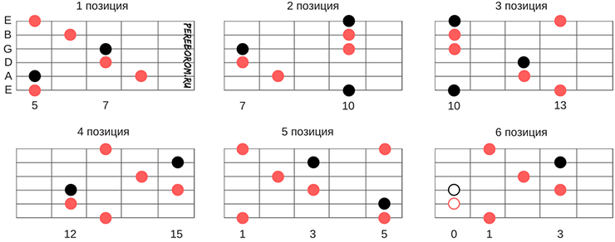

Ми минор — Em
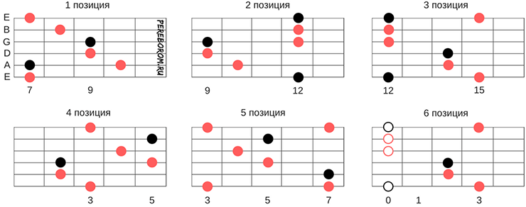

Фа минор — Fm
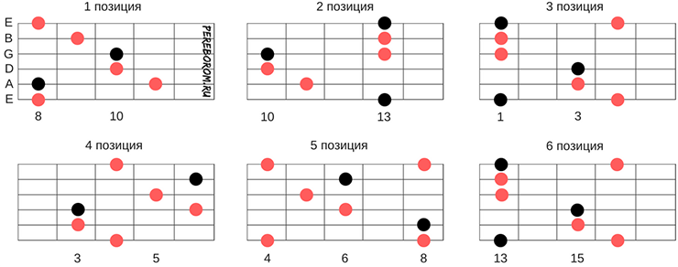

Соль минор — Gm
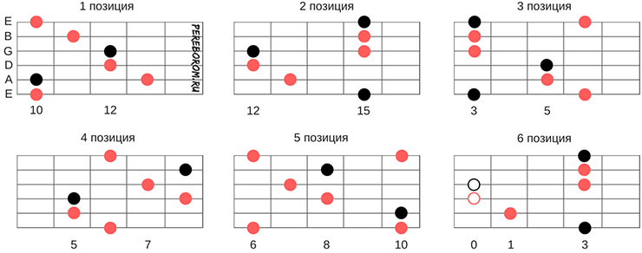

Ля минор — Am
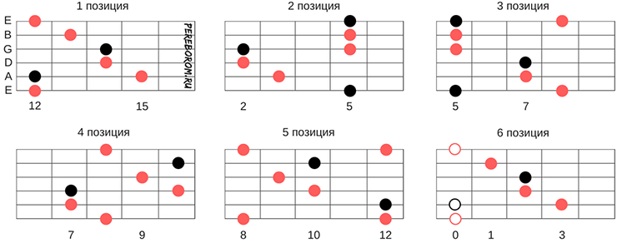

Си минор – Bm
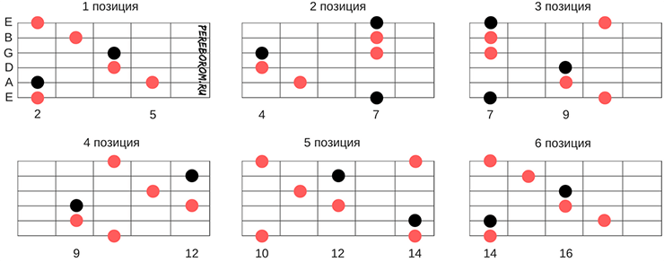

Заключение
Изучение арпеджированных аккордов подразумевает и изучение теории музыки. Необходимо знание устойчивых и неустойчивых тонов. Дальше только дело практики. Благодаря игре можно разучить разные виды переборов, а также начать импровизировать в рамках заданной аккордовой прогрессии.

